Акция
«Курение или здоровье- выбирайте сами!»

(Акция проводится на «корабле» в актовом зале школы).
Цель: выяснить, почему люди курят, убедить, что это- вредная привычка.
Оформление: плакаты, рисунки, карта полушарий
Форма проведения: ролевая игра
Действующие лица: капитан, помощник капитана, боцман, матрос, врач, медбрат

«От курения тупеешь. В. Гёте»

«Никотин действует на память и ослабляет силу воли и способности, столь необходимые для шахматного мастера. А.А. Алёхин»;

«После того как я бросил курить,у меня не бывает мрачного и тревожного настроения. А.П. Чехов»

«Табак приносит вред телу, разрушает разум, отупляет целые нации. Оноре де Бальзак»

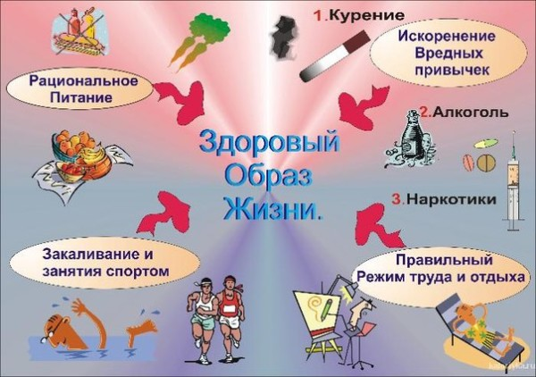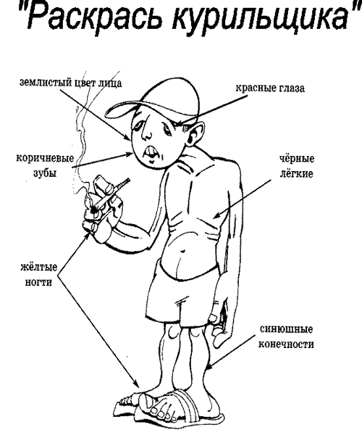

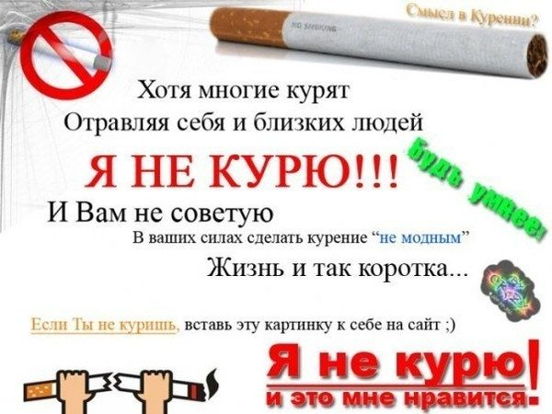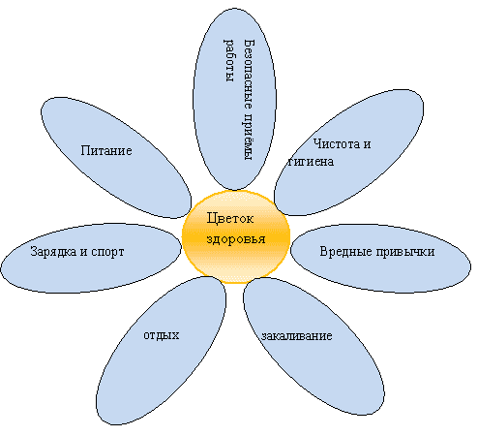

Капитан (в костюме). Мы отправляемся в плавание тем же путём, что и Х. Колумб. Задача нашей акции- выяснить, как табак завоевал мир и какое горе несёт он людям. Своё путешествие мы проводим для того, чтобы каждый из нас задумался о своем здоровье и о здоровье окружающих его близких и чужих людях. Отдать швартовые! (Гудок судна!)
Помощник капитана. Атлантика прекрасна! Свою акцию мы проводим на судне, посещая различные острова и государства. Команда корабля «Колумб», всем в кают-компанию! (Все занимают свои места, поднимают плакаты.)

Боцман. Действительно, табак родом из Америки, куда мы и плывём. История приобщения европейцев к курению началась так. 12 октября 1492 года матрос Родриго Триана с корабля знаменитой флотилии адмирала Христофора Колумба закричал: «Впереди земля!» Местные жители называли свою землю, оказавшуюся островом, Гуанахани. Колумб дал ей новое имя-Сан-Сальвадор. Это название с тех пор носит один из Багамских островов. В числе подарков местные жители поднесли Колумбу сушеные листья растения «петум». Они курили эти подсушенные на солнце листья, свернутые в трубочки. Колумб с частью экипажа отправляется обратно в Европу, оставив в Америке в качестве своего заместителя монаха Фра Романе Панно. Оставшиеся матросы были первыми европейцами, научившимися курить от местных жителей.

Матрос. Такой притягательной оказалась сила табака. И растение, получившее название по имени провинции Табаго острова Гаити, начало свое победоносное шествие по странам и континентам. После второго похода Христофора Колумба (1493-1496гг.) семена табака были завезены в Испанию.
Итак, в конце XVI века курение проникло в Испанию, Португалию, Францию, Англию и Голландию. Тридцатилетняя война способствовала распространению курения в Германии и Швеции. В Россию табак был завезен английскими купцами в 1585 году через Архангельск, а затем начал широко культивироваться на Руси.

Боцман. В середине 30-х годов XVIII века знаменитый шведский естествоиспытатель Карл Линней, создавший классификацию животного и растительного мира, присвоил табаку родовое название «никотиана» в честь Жана Нико, начавшего первым культивировать табак в Европе.

Врач. Почему люди курят? На основе статистических данных разных стран можно сделать вывод о том, что в настоящее время до 60% мужчин и 90% женщин-жителей Земли, систематически курят. Одним словом,40% взрослого населения нашей планеты являются курильщиками. Данные исследования причин курения у школьников (на основе анкетирования и опроса 100 курильщиков) показаны в таблице №1.

Таблица№1
Возрастная группа | Процентное соотношение зависимости от причин курения
Учащиеся  9-10 классов | Подражание другим | Чувство новизны,интереса |  | Желание казаться взрослым,  самостоятельным | Точной причины не знают
Учащиеся  9-10 классов | 25,5 |  | 24 | 15 | 35,5

Из таблицы чётко видно, что необходимости в курении нет. Взяв сигарету, юноши и девушки не думают о своём здоровье.

Медбрат. Курение или здоровье - выбирайте сами. Ежегодно во всем мире отмечается в апреле «День здоровья». Каждый год он проводится под разными девизами: «Курение или рак!», «Мир без сигарет!» и т.д. Хочу особо обратить ваше внимание на таблицу №2.
Таблица №2
Сокращение жизни курильщиков в зависимости от числа ежедневно выкуриваемых сигарет и от возраста.
Возраст | Сокращение жизни при ежедневном курении следующего числа сигарет
Возраст | 1-9 |  | 10-19 | 20-39 |  | Свыше 40
До 25 лет | - 4,6 | -5,5 |  |  | -6,2 |  | -8,3
35 лет | - 4,5 | -5,4 |  |  | -6,0 |  | -7,9
45 лет | -4,1 | -5,0 |  |  | -5,6 |  | -7,0
55 лет | -3,5 | -4,0 |  |  | -4,4 |  | -5,4

По данным Всемирной организации здравоохранения, общая смертность курящих на 30-80% выше, чем у некурящих. Наиболее значительная разница приходится на возраст от 45 до 54 лет, то есть наиболее ценный в отношении профессионального опыта и творческой активности.

Врач. Курение и рак. Я бы каждого курильщика пригласил на занятие по курсу патологической анатомии в медицинские институты. На трупе лёгкие курильщика бывают пепельно-серые, а местами как бы обуглившиеся, с вкраплениями настоящего угля. Уголь в природе образовывался миллионы лет, а в организме человека за несколько десятков лет. Разрезая такие легкие, нож страшно скрежещет, как будто наталкивается на камни,- это склерозированная ткань бронхов и бронхиол.

Медбрат. Что ждёт тех, кто курит? Сердечно- сосудистые болезни, гипертония, стенокардия, инфаркт миокарда, инсульт...
Далее: гангрена ног, язвы и т. д.

Врач. Курение и потомство. По наблюдениям специалистов, не менее чем в 10% случаев причиной полового бессилия оказывается курение. Прекращение никотиновой интоксикации ведёт к восстановлению половой функции.
Курящие женщины, как правило, рано стареют, у них преждевременно наступает половое увядание. Табак влияет и на мёртворождение детей встречается в 2-3 раза чаще, чем у некурящих, а также возникают различные аномалии развития младенцев.
Курение среди русских женщин началось только в середине-конце XIX века. Но до самых последних лет курящих женщин было очень мало.

Капитан. Стоит ли бросить курить, если человек курит уже очень долго, несколько лет?
Да, стоит. Хотя бы вот почему. Недавно в солидном медицинском журнале появилось сообщение о том, что опухолевые изменения в лёгких подвергаются обратному развитию после прекращения курения, то есть бросить курить никогда не поздно. И лучше сделать это раньше.
Почему мы начали эту акцию? Потому что вся наша команда состоит из волевых и сильных людей, которые не курят, чего желают и другим.
Итак, курить можно бросить в любое время, стоит только захотеть.
Боцман. А о чувствах человека, оставившего дурную привычку курения, прекрасно сказал В.Маяковский в стихотворении «Я счастлив!»

Я сегодня дышу как слон,
Походка моя легка,
И ночь пронеслась, как чудесный сон,
Без единого кашля и плевка...
Я стал определённый весельчак и остряк-
Ну просто- душа общества.
Я порозовел и пополнел в лице,
Забыл и гриппы, и кровать.
Граждане, вас интересует рецепт?
Открыть? Или не открыть?
Сообщаю: граждане- я
Сегодня- бросил курить.

(Все поднимают плакаты о вреде курения.)

Помощник капитана. Закончим нашу акцию словами: Мы выбираем здоровье! (Все вместе произносят).

Человечество борется с курением не одну сотню лет, поэтому существует множество пословиц о его вреде (каждый участник вспоминает и говорит пословицу).
-Табак и камень сушит.
-Табак- яд, курение- зло.
-Курить- здоровью вредить.
-Курильщик сам себе могильщик.
-Каждая выкуренная папироса- это вбитый железный гвоздь в крышку своего гроба.
-Кто табачное зелье любит, тот сам себя губит.
-Кто курит табак, тот себе враг.
-Табак не дурак, он любит гуляк.
-Курить много табака- поубавится ума.
-Один курит, а весь дом болеет. И т. д.

Матрос. Впереди земля!

Капитан. Акцию провели с пользой для здоровья. Жить- это значит бороться. Всем на берег!

Используемая литература:
1.Мудрое слово о здоровье.-М.,1969.
2.В.Н.Ягодинский. Школьнику о вреде никотина и алкоголя.-М.,1986.

